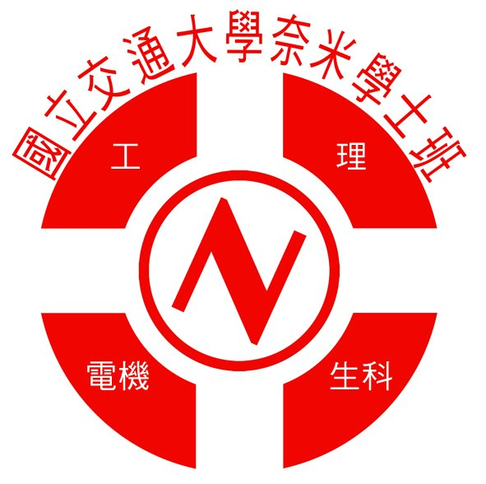 | 國立交通大學 奈米科學及工程學士學位學程  NCTU Undergraduate Honors Program of Nano Science and Engineering  新竹市大學路1001號(光復校區) TEL:03-5731676 EMAIL:nano@nctu.edu.tw  「2016暑期高中教師奈米跨領域學科研習營」實施計畫
壹、活動宗旨：因應產業及社會需求，提高自身的競爭優勢，奈米學士班突破分系框架，將大學課程推向跨院系所整合新世代，結合本校工學院(材料系)、理學院(電物系)、電機學院(電子系及光電系)及生物科技學院(生科系)核心課程，培育跨領域通才，讓學生未來在深入專業領域前進行廣度教育學習。由於傳統物理、化學、生物與工程科學研究皆已進入奈米等級應用趨勢，高中教師身肩基礎學科教育之責，不可不知潮流變遷，本班立意宗旨為辦理「高中教師奈米跨領域學科研習營」，以各高中教師為對象，希望藉此研習活動，提供新的奈米資訊，充實專業知識，增進對跨領域學習新貌之瞭解，以提昇視野，進而引領學子做好進入大學前的規劃與準備。
貳、主辦單位：國立交通大學奈米學士班、國立交通大學教務處
參、活動日期：105年7月11日（星期一）～7月12日(星期二)
肆、活動地點：國立交通大學光復校區浩然圖書館B1國際會議廳。
伍、參加對象：現職各高中專任教師（預計70人）
陸、活動內容：專題演講、參觀行程及座談等
柒、報名資訊：請於105年06月26日（星期日）前線上報名、Email或傳真報名表
聯絡人：奈米學士班 黃素瓊小姐
Email：nano@nctu.edu.tw
電 話：（03）5731676
傳 真：（03）5735390
捌、活動訊息：本班官網、活動網站或Facebook粉絲團
官方網站：http://www.nano.nctu.edu.tw
活動網址：http://www.nano.nctu.edu.tw/2016
線上報名：http://goo.gl/forms/Dvx6hNzkmjmBvf7n2
Facebook粉絲團：http://www.facebook.com/Nctu.nano
玖、活動費用：來回交通請自理，營期期間專車接駁、食宿等全程免費！
由主辦單位統一安排住宿等事宜(暫訂：新竹知名大飯店雙人房型)。住宿房型恕無法升等、變更，或要求另補助住宿費。
※若有相識教師要安排於同房住宿者，請於報名表中載明或email、來電等方式告知本活動承辦人。
拾、其他：
一、活動全程免費，敬請踴躍報名參加。
二、預定於105年06月28日(星期二)前先以E-mail寄發錄取通知，再以公文函送任職高中；另寄發行前通知。
三、全程參與研習會者，由本校核發結業證書並核予研習時數(依教育部全國教師在職進修資訊網核准時數為準)。

